全木協 令和5年度断熱施工実技研修“現場実技研修”実施申込書
（１）断熱施工実技研修「現場実技研修」の概要
【対象工法】 令和5年度は、グラスウール・ロックウール等の充填断熱工法の現場が対象です。
【所要時間】 2時間程度です。（現場状況や受講者数等により調整します）
研修の前後に自社の仕様説明等をしていただいても構いません。
【講 師】 断熱建材協議会より講師を派遣します。
【受講者数】 最低開催人数4名、上限人数を概ね10人程度とします。
【研修会場】 貴社が元請となる木造住宅の建設現場を研修会場とします。
【開催期間】 2023年12月末まで
【注 意 点】 ※施工状態のタイミング等の注意事項
- 1階床の合板が張り終わり、壁断熱施工の前が目安です。（１階のみでも可）
- 主に壁断熱の断熱施工を実施してもらいますので天井の野縁の施工はしないでください。
- 壁の筋かい部やコンセントボックス・換気スリーブ周りなどの断熱施工を実施する予定です。
【補助対象経費】
現場の借上げ費（養生等を含む）、研修後の全木協への提出物の提出（受講者名簿、各受講者の理解度チェックシート、研修成果報告書（研修時の写真撮影等）にかかる経費を定額でお支払いします。工務店への支払い額：現場借上げ費1回55,000円、所属連携団体：1回38,500円（予定）
支払い：9月末まで開催分 11月末支払い、10月～12月末まで開催分 2月末支払い
（２）申込にあたってのお願い
- 申込にあたって、建設中の現場を研修で使用することを発注者様に説明し承諾を得てください。
- 講師のスケジュールの都合上、研修希望日の2週間前までにお申込ください。担当講師より打ち合わせの連絡を行ないます。
- 受講者は貴社の社員大工及び協力会社の大工を対象とします。
- 実施にあたり現場の安全対策を十分に行い、研修中の事故は自社の労災保険等で対応ください。
- 講師の送迎をお願いすることもあります。
（３）申し込み内容
申込日 | 西暦 年 月 日
会社名
担当者名
※日時調整・研修立合者
担当者の携帯電話
電子メール
研修希望日時 ※講師から申込担当者に連絡し、日時を調整します。
西暦 年 月 日 時 分 から ２時間
研修現場所在地
受講者氏名
【提出先】一般社団法人ＪＢＮ全国工務店協会 メール：sakaguchi@jbn-support.jp
◎１面（申込内容）と２面（受講者リスト）をご提出ください。
（問い合わせ）℡03-5540-6678 （担当）坂口
受講者リスト
 | 受講者氏名 | 所属会社
1
2
3
4
5
6
7
8
9
10

断熱施工実技研修 注意事項
（１）研修会の会場準備について
別紙のご説明資料でお施主様にご説明いただき、現場使用の承諾を得てください。

（２）受講者の服装
ヘルメット、マスク（※コロナ対策）、作業着上下（長袖、長ズボン）、作業手袋、
作業靴、道具袋とベルト
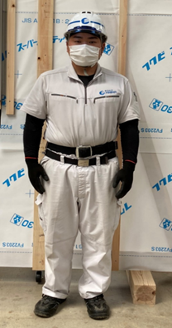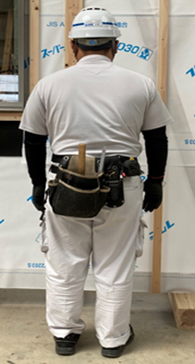

（３）研修で使用する道具等
【受講者】受講者各自、断熱施工で使用する道具を持参するよう指示してください。
【工務店】現場で使用する充填断熱の断熱材をご用意ください。受講者の施工ミスでタッカーの針を外す場合に躯体を傷つけないタッカー針抜きと断熱材カッターもご用意ください。受講者が研修でケガ等をする可能性もありますので救急箱もご用意ください。
2023年度 断熱施工実技研修 ご説明資料

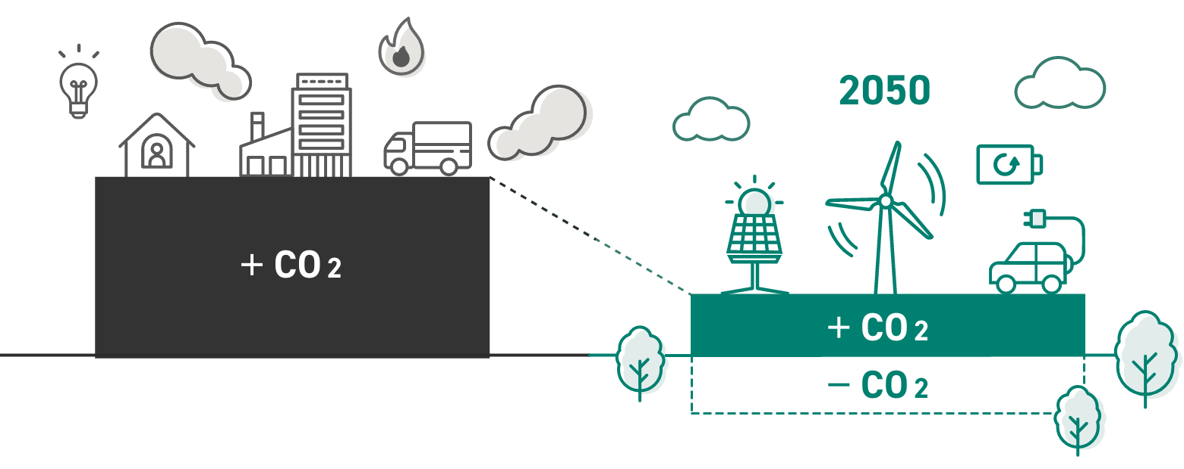
１．研修会の概要・目的
2050年カーボンニュートラル、2030年度温室効果ガス46％排出削減（2013年度比）の実現に向け、我が国のエネルギー消費量の約3割を占める建築物分野における取組が急務となっています。
環境省 脱炭素ポータルより転載

こうした背景に、「建築物省エネ法」などの関係法令が改正され、2022年6月17日に公布されました。
法令改正により、2025年度には原則として全ての新築住宅・非住宅に省エネ基準適合が義務付けられ、その後は基準の引き上げも検討されることになっています。
国土交通省では、こうした法令改正とともに、断熱性能の高い住宅の安定供給のために「カーボンニュートラルの実現に向けた住宅・建築物の体制整備事業」を実施し、断熱施工に直接携わる大工技能者の実地訓練として「断熱施工実技研修」が実施されることになりました。

２．お施主様へのお願い

- （ 邸新築工事）の現場を概ね3時間程度使用させていただき、当社の大工（協力会社の者を含む）による研修会の実施についてご承諾をお願いします。

- 実施日程等につきましては、別途、現場担当者より事前にお伝えいたします。

